单元命题点集训一
第一单元 认识更大的数
命题点1:认识更大的数(在历年考试中约占3分～4分)(重点)
【做题技巧】大数读写并不难,数位顺序想在前;四位一级要牢记,读“零”写“0”是关键。
【真题回放】
1.(2018·武侯区)据统计,2017年我国粮食总产量约为617909000吨,横线上的数读作:（ ）,它的最高位是( )位,表示6个（ ）。
2.(2019·金牛区)一个数由2个千万、8个十万、2个百和8个一组成,这个数写作（ ）。
3.(2019·武侯区)一个一个地数,与最小的七位数相邻的两个数是( )和( )。
4.(2017·锦江区)在○里填上“>”“<”或“=”。
52万○520000 703000001○7亿 3894320101○398420101
5.(2018·青羊区)364890的最高位是万位。 （ ）
6.(2019·成华区)在读4000567800时,只读一个零。 （ ）
7.(2018·双流区)最小的自然数是1,没有最大的自然数。 （ ）
8.(2017·都江堰市)个位、十位、百位都是计数单位。 （ ）
9.(2019·新津县)一个数,它的最高位是十亿位,这个数是( )。
A.八位数 B.九位数 C.十位数 D.十一位数
10.(2019·锦江区)十万十万地数,数一百次是( )。
A.十万 B.一百万 C.一千万 D.一亿
11.(2017.成华区)比最小的六位数小1的数是( )。
A.111110 B.99999 C.999999 D.100000
12.(2018.彭州市)在46的末尾添上几个零就是四亿六千万? ( )
A.6 B.7 C.8 D.9
【即学即练】
13.世界上最深的海沟是马里亚纳海沟,位于北太平洋,最大深度可以达到11034米,比珠穆朗
玛峰的高度还要高,这么深的位置距离地心约有六百三十六万米。画“ ”的数读作:（ ）；画“ ”的数写作( )。
14.一个数只含有个级和万级,这个数一定是八位数。 （ ）
15.我国面积较大的4个省和自治区的面积分别是：A.内蒙古1180000km²，B.青海720000km²,C.新疆1660000km²，D.西藏1230000km²,把它们的面积按从大到小排列，正确的是( )。
A.C>A>B>D B.C>D>A>B C.A>D>C>B D.A>D>B>C
16.(拓展题)想一想,填一填。
(1)54□600>545600,□里可以填( )。
(2)769210>□69210,□里有( )种填法，分别是（ ）。
(3)9□3100<953100,□里最大填( )。
17.(拓展题)用六个0和三个8按下面要求分别组成一个九位数。(每组各写1个即可)
(1)一个0都不读出来的数:
(2)只读一个0的数:
(3)读出两个0的数:
命题点2:改写数和近似数(在历年考试中约占2分~3分)(重难点)
【做题技巧】改写成“万”并不难，右数四位看一看,如果四位都是0,去掉四0添个“万”。如有一位不为0,找准千位很关键，“四舍五入”舍尾数,添“万”莫忘“≈”相连。
【真题回放】
1.(2019.青羊区)64738≈( )万 3800000=( )万
2.(2018.金牛区)85040000四舍五入到千万位是( ),改写成用“万”作单位的数是( )。
3.(2017.金堂县)69□534≈70万，□里填5~9任意一个数字都可以。 （ ）
4.(2018.邛崃市)一个五位数四舍五入后约等于5万,这个数最大是49999。 （ ）
5.(2019.邛崃市)下面画线的数,不是近似数的是( )。
A.太阳中心的温度大约是20000000℃
B.某市2018年在校学生共植树183642棵
C.巴西人口数量约为207776128人
6.(2018.温江区)一个数省略万位后面的尾数是6万,这个数不可能是( )。
A.55007 B.57405 C.54239
【即学即练】
7.250798506≈25亿。 ( )
8.2017年中国GDP增量为705454000000美元,位居世界第二,横线上的数读作:( ），把它改写成用“万”作单位的数是( )万,四舍五人到“亿”位约是( )亿。
9.(1)□里最大填几:12□920≈12万 49□500≈50万
(2)□里最小填几:29□500≈29万 6□7000000≈7亿
(3)□里可以填哪些数：
15□920≈15万( ) 16□5520000≈17亿( )
10.(拓展题)用3、5、8和4个0组成七位数,使组成的数符合下列要求。
(1)最接近500万的数 。
(2)近似数是850万的最小的七位数 。

第二单元 线与角
命题点1∶线的认识（在历年考试中约占2分~3分）
【做题技巧】线段有两个端点，射线有一个端点，直线没有端点。
【真题回放】
1.（2019·青羊区）认一认。
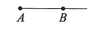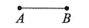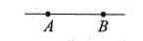
（ ）AB ( )AB ( )AB
2.（2018·金牛区）线段有（ ）个端点，直线有（ ）个端点，射线有（ ）个端点。
3.（2017·成华区）射线的长度只有直线的一半。 （ ）
4.（2019·邛崃市）经过一点可以画（ ）条直线，（ ）条射线。
A.1 B.2 C.无数
【即学即练】
5.汽车车灯、手电筒等发出的光线都可以看成（ ）。
A.直线 B.射线 C.线段
6（拓展题）想一想，填一填。
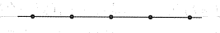
线段有（ ）条;射线有（ ）条;直线有（ ）条。
命题点2∶相交与垂直、平移与平行、旋转与角（在历年考试中约占4分~5分）（重点）
【做题技巧】
1.垂直是相交的一种特殊情况；2.平行永不相交；3.1周角=2平角=4直角。
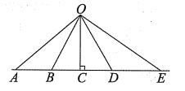
【真题回放】
1.（2019武侯区）右图中由点O连向直线AE的线段中，（ ）最短。
2.（2018·都江堰市）大于90度的角都是钝角。 （ ）
3.（2017·邛崃市）观察每个钟面，写出时针和分针所形成的角的名称。
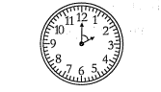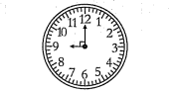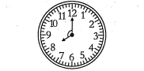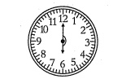
（ ）角 （ ）角 （ ）角 （ ）角
4．（2019·新津县）同一平面内的两条直线，如果不相交就一定是平行的。 （ ）
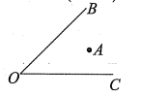
5.（2018·武侯区）量出下面这个角的度数，并过点A分别画出OB边的垂线和OC边的平行线。

【即学即练】
6.平角实际上就是一条直线。 ( )
7.钟面上的9时，时针和分针所形成的较小角是直角。 （ ）
8.过点A作BC的垂线，正确的是（ ）。
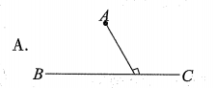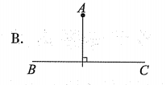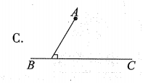
9.下列图形中，有两组平行线的是（ ）。
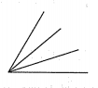
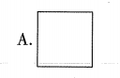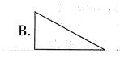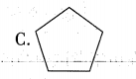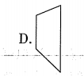
10.在两条平行线间能画（ ）条垂直线段。
A.1 B.2 C.无数
11.（拓展题）动动脑，想一想，右图中共有（ ）个角。
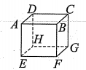
12.（拓展题）在下图中找出与线段AB互相平行和互相垂直的线段，并写出来。
命题点3∶角的度量（在历年考试中约占3分～4分）（重点）
【真题回放】
1.（2019·金堂县）下图是一副三角板拼出的角，拼成的角是135度的是（ ）。
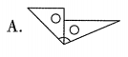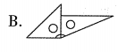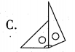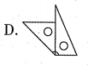
2.（2018·新津县）画一个55°和一个150°的角。

【即学即练】
3.把圆平均分成360份，每一份所对的角的大小叫做1度，记作（ ）。
4.在量角器上，140°和40°是在同一条刻度线上，所以40°和140°的角大小一样。（ ）
5.只能用量角器来画60°的角。 （ ）
6.图中是一张长方形纸折起来后的图形，其中∠1=50°，求∠2的度数。
